

XIV международная специализированная выставка «Безопасность и охрана труда-2010»
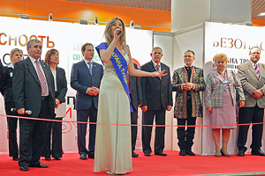
В павильоне № 75 ВВЦ начала работу XIV международная специализированная выставка «Безопасность и охрана труда-2010».
Она проводится под патронажем ТПП РФ, Минпромторга России и при поддержке Роструда, Российского союза промышленников и предпринимателей, Российского союза предпринимателей текстильной и легкой промышленности, Союза участников потребительского рынка России, Европейской федерации безопасности.
На площади в 10 тыс. кв м 260 экспонентов демонстрируют свыше 6000 изделий, среди которых спецодежда, спецобувь, измерительные приборы, газоанализаторы, компрессоры, средства защиты от падения с высоты, медицинские аптечки скорой помощи, противопожарное оборудование.
В рамках выставки состоялся VI Международный конгресс по проблемам охраны труда, на котором участники экспозиции – основные игроки рынка средств индивидуальной безопасности, эксперты, представители СМИ обсудили актуальные вопросы безопасности и охраны труда.
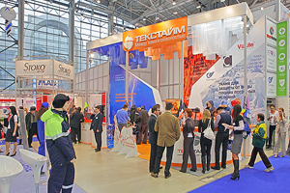
В торжественной церемонии открытия экспозиции приняли участие президент Ассоциации «Средств индивидуальной защиты» (СИЗ), заместитель председателя Комитета ТПП РФ по предпринимательству в текстильной и легкой промышленности Юрий Сорокин, директор Департамента заработной платы, охраны труда и социального партнерства Минздравсоцразвития РФ Наталия Жарова, глава Федеральной службы по труду и занятости РФ Юрий Герций, первый заместитель председателя Комитета по промышленной политике Госдумы ФС РФ Владимир Головнев, генеральный директор ФГУ «ВНИИ охраны и экономики труда» Николай Пашин, директор Департамента по работе с объединениями предпринимателей ТПП РФ Владимир Быков, генеральный директор Ассоциации «СИЗ» Игорь Рогожин, известный российский модельер Слава Зайцев, старший вице-президент компании «Спериан» Кристоф Буркарт и другие.
Открыл и вел церемонию президент Ассоциации «СИЗ» Юрий Сорокин. В приветственном слове он отметил, что нынешняя выставка значительна по площади и количеству участников. Нам есть чем гордиться, подчеркнул Юрий Сорокин.
Затем глава Ассоциации «СИЗ» передал слово представителю Минздравсоцразвития РФ Натальи Жаровой, которая огласила приветствия правительства РФ и министра здравоохранения и социального развития РФ Татьяны Голиковой участникам международной специализированной выставки и международного конгресса.
Каждая очередная выставка приносит все более высокие результаты. С таких слов начал свое приветствие руководитель Федеральной службы по труду и занятости РФ Юрий Герций. За время, прошедшее после предыдущей выставки, к лучшему изменилось отношение работодателей к применению средств индивидуальной защиты, поддержанию безопасных условий труда. Это положительно сказалось на состоянии дел. Юрий Герц пожелал успеха участникам выставки.
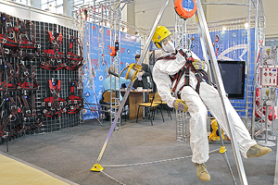
От имени Госдумы ФС РФ участников и посетителей выставки приветствовал первый заместитель председателя Комитета по промышленной политике Госдумы ФС РФ Владимир Головнев. Несмотря на посткризисные процессы, выставка крепнет и расширяется, отметил он. На ней присутствуют все больше как российских, так и международных производителей средств индивидуальной защиты.
Ключевым событием в деле сбережения здоровья работающих граждан называет выставку глава Фонда социального страхования Сергей Афанасьев. Фонд, напомнил Афанасьев, выплачивает деньги пострадавшим на производстве и финансирует меры по предупреждению травматизма на производстве и профилактике профессиональных заболеваний. За последние 10 лет на эти цели были израсходовано 25 млрд рублей, причем не менее 10 млрд рублей работодатели направили на приобретение СИЗ. Производственный травматизм снизился за десятилетие вдвое. Для фонда членство работодателя в Ассоциации «СИЗ» является своеобразным знаком качества, отметил Сергей Афанасьев.
От имени представителей российской моды выступил популярный отечественный модельер Слава Зайцев. Он отметил высокий уровень дизайна, технологий и конструкций, представленных на стендах моделей.
Заместитель директора Департамента лесной и текстильной промышленности Мипромторга РФ Олег Кащеев пообещал, что государственные структуры будут создавать условия, способствующие развитию производства средств индивидуальной защиты.
Директор Департамента по работе с объединениями предпринимателей ТПП РФ Владимир Быков подчеркнул, что Ассоциация «СИЗ» первая зарегистрировалась как саморегулируемая организация и выразил надежду, что она будет успешно работать, а ТПП России, в свою очередь, будет оказывать ей поддержку.
Директор Департамента труда РСПП Марина Москвина огласила приветствие президента РСПП Александра Шохина.
Иностранных экспонентов – участников Ассоциации «СИЗ» представил старший вице-президент компании «Спериан» Кристоф Буркарт. По его мнению, на сегодняшний день в России создается полноценный и требовательный к качеству продукции рынок СИЗ. Кристоф Буркарт выразил восхищение уровнем подготовки и проведения выставки.
Выставка будет работать до 10 декабря.
Департамент информации и связей с общественностью ТПП РФ, А.Савенков

